鄞州区无人机联赛接力任务赛规则
（2025版）

(一) 项目介绍
两名选手组队以第三视角飞行的方式，接力完成规定任务飞行的竞赛。
(二) 比赛场地
比赛场地如下图所示，根据场地实际情况，障碍物尺寸允许±5cm 误差，场地尺寸和点位 允许±10cm 误差。
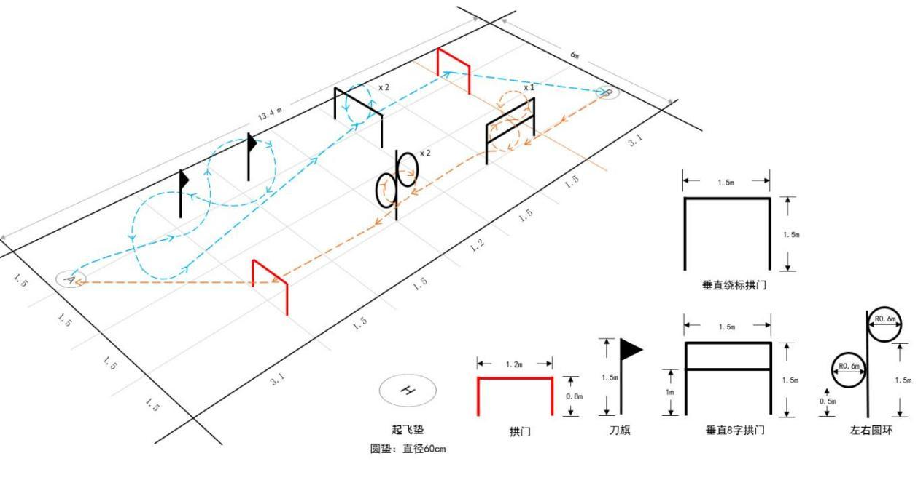
(三) 技术要求
无人机类型为四轴无人机，具体参数如下：
1. 采用空心杯电机，轴距为 65 毫米（正负误差 2 毫米）
2. 桨叶直径 31 毫米（正负误差 2 毫米）
3. 动力电池标称电压不大于 3.8 伏（1S）、容量不大于 300 毫安时
4. 无人机重量不大于 25 克（不带电池）
5. 必须安装可变色 LED 灯，方便选手辨认飞行器
(四) 比赛时间
每轮比赛时间为 5 分钟：上场准备时间为 1 分钟，每队最大飞行时间为 4 分钟（每个运动员最大飞行时间为 2 分钟）。

(五) 比赛方法
1．准备，运动员按裁判员要求完成无人机开机、对频，按出发顺序将无人机摆放在 起降台上。
2．起飞
（1）准备结束后，由裁判员发出“准备，起飞”的口令并开始计时。
（2）在“起飞”口令前，无人机离开起飞区域则认定为抢飞，选手需重新比赛。第一次 抢飞对选手予以警告，第二次抢飞取消该选手本轮成绩。
3．飞行
（1）每轮比赛最多两组选手同时进行比赛，选手跟随飞行，在 8 字飞行和绕标飞行时， 可以不改变航向。
（2）飞行次序：A 组选手第一位选手在 A 起降台出发，第二位选手在 B 起降台接力，两位 选手依次按照蓝色、红色路线完成飞行任务。B 组选手第一位选手在 B 起降台出发，第二 位选手在 A 起降台接力，依次按照红色、蓝色路线完成飞行任务。
（3）超时未完成飞行任务的，计全队最大飞行时间。
（4）飞行中漏过的障碍物必须返回重新穿越，否则后续飞行无效。
（5）飞行中是否成功完成障碍以裁判视觉评判为准。
4．交接
第一位选手无人机着陆在起降区高台上，停稳后未摔下高台，视为着陆成功，选手在 无人机桨叶完全停止转动、闭锁后取走无人机之后，第二位选手将无人机放入起降台。如 桨叶未完全停止转动或者未取走，第二位选手就把无人机放入起降台，则视为抢飞，裁判员对抢飞选手予以警告，并要求选手必须重新取回后再放入，期间不停表。
5．着陆
第二位选手无人机着陆在起降区高台上，停稳后未摔下高台，视为着陆成功。
6．计时终止
第二位无人机成功着陆后，无人机桨叶完全停止转动时停止计时，精确到 0.01 秒。
(六) 成绩评定
比赛进行两轮，取最好的一轮成绩作为个人比赛成绩排定名次。如成绩相同，则以另一轮成绩排定名次。未完成比赛任务的，按已经完成的任务数按由多到少的顺序进行排序。
(七) 判罚
1．选手跟随无人机操控飞行时身体不允许碰撞赛道障碍物。如身体任何部分碰到障碍物，则立刻终止比赛，取消该轮成绩。
2．选手进场后超过 1 分钟无人机仍未做好准备，将取消本轮比赛资格。
3．无人机第一次飞出安全线予以警告，第二次则取消本轮成绩。

